ФЕДЕРАЛЬНОЕ ГОСУДАРСТВЕННОЕ АВТОНОМНОЕ ОБРАЗОВАТЕЛЬНОЕ УЧРЕЖДЕНИЕ ВЫСШЕГО ОБРАЗОВАНИЯ ТЮМЕНСКИЙ ГОСУДАРСТВЕННЫЙ УНИВЕРСИТЕТ

ИНСТИТУТ МАТЕМАТИКИ И КОМПЬЮТЕРНЫХ НАУК

КАФЕДРА ИНФОРМАЦИОННЫХ СИСТЕМ

Курсовая работа

на тему:

**«**Веб виджет для записи к врачу в поликлинику**»**

**Выполнил**:

студент группы ИСиТ 169

Исмоилов Нурбек Тохир Угли

**Проверил**:

Ассистент кафедры  
программной инженерии

Красиков В.Е.

Тюмень 2018 г.

**СОДЕРЖАНИЕ**

Введение3

1. Описание предметной области4

2. Постановка задачи5

3. Актуальность6

3.1. Средства разработки6

3.2. Реализация проекта7

Заключение10

Список литературы11

**Введение**

Виджет - это небольшой графический элемент или модуль, вставляемый на сайт или выводимый на рабочий стол для отображения важной и часто обновляемой информации.

Распространённые примеры виджетов: блок с курсами валют или котировками акций, виджет погоды, новостной виджет или рекламный блок.

1. **Описание предметной области**

Часто предприятия сферы услуг ведут учет на бумаге, а запись осуществляют по телефону. Такая неавтоматизированная система не позволяет следить за клиентом и его предпочтениями и потребностями.

В наши дни клиенты все больше задействуют в решении повседневных задач возможности Интернета. В частности, каждому современному предприятию необходим сайт, который, по сути, является «визитной карточкой» предприятия и формирует имидж компании в глазах клиента. Поэтому сайт должен быть максимально удобным для клиента. Чтобы в дальнейшем клиент отдавал предпочтение именно этой компании, потому что запись на их услуги удобна и доступна в любое время.

Каждая организация, работающая в сфере услуг, заинтересована в привлечении клиентов и повышении их лояльности.

В частности, медицинские центры могут привлекать к себе клиентов посредством внедрения современного способа записи на прием – виджета, размещенного на официальном сайте центра.

1. **Постановка задачи**

В наши дни клиенты все больше задействуют в решении повседневных задач возможности Интернета. В частности, каждому современному предприятию необходим сайт, который, по сути, является «визитной карточкой» предприятия и формирует имидж компании в глазах клиента. Поэтому сайт должен быть максимально удобным для клиента. Чтобы в дальнейшем клиент отдавал предпочтение именно этой компании, потому что запись на их услуги удобна и доступна в любое время. На данный момент запись на прием в медицинских центрах производится следующими способами:

* звонок в регистратуру,
* обращение к специализированным интернет-сервисам,
* заполнение формы записи на сайте.

На данный момент многие медицинские центры предусматривают возможность записи на прием посредством заполнения формы на сайте, но иногда найти эту форму является непростой задачей. Из-за этого предприятие теряет клиентов, которые просто не смогли найти, то что искали. Решить эту проблему позволит размещение на сайте виджета, который позволит в момент входа клиента на сайт привлечь его внимание к записи на прием.

1. **Актуальность**
   1. **. Средства разработки**

Для разработки виджета для сайта необходимы следующие средства:

1. Языки разметки HTML и CSS — визуальная клиентская часть виджета.
2. Язык программирования JavaScript и библиотека jQuery — динамические элементы клиентской части виджета.
3. Технология AJAX — асинхронная передача данных от клиента к серверу и обратно.
4. Язык программирования PHP — обработка запросов клиента на стороне сервера.
5. Система управления базами данных MySQL и веб-интерфейс phpMyAdmin — хранение и администрирование данных на стороне сервера.

**3.2. Реализация проекта**

В ходе работы был разработан адаптивный виджет для пользователя сайта (смотреть рисунок 1).



Рисунок 1. Логотип виджета на сайте.

Как выгдядит виджет на сайте (рисунок 2):

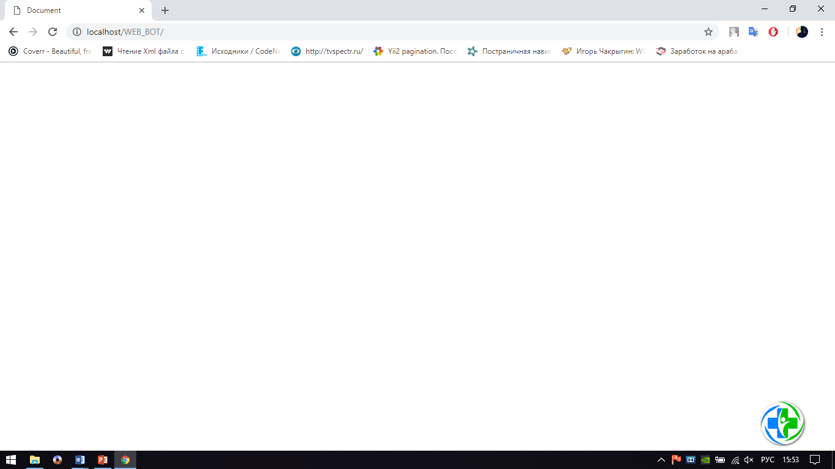

Рисунок 2. Отображение виджета на сайте.

Виджет отображается с правой стороны браузера. Она адаптивная и имеет анимацию при загрузки страницы.

После клика по виджету она с анимацией (в библиотеки jquery) slideOut выводит форму заполнения для записи (рисунок 3).

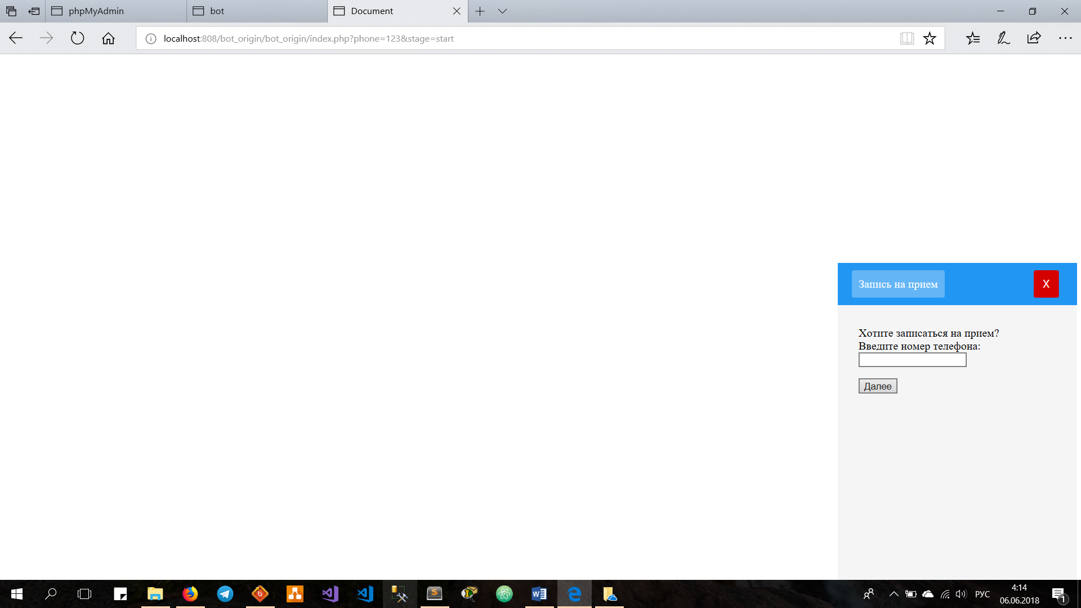 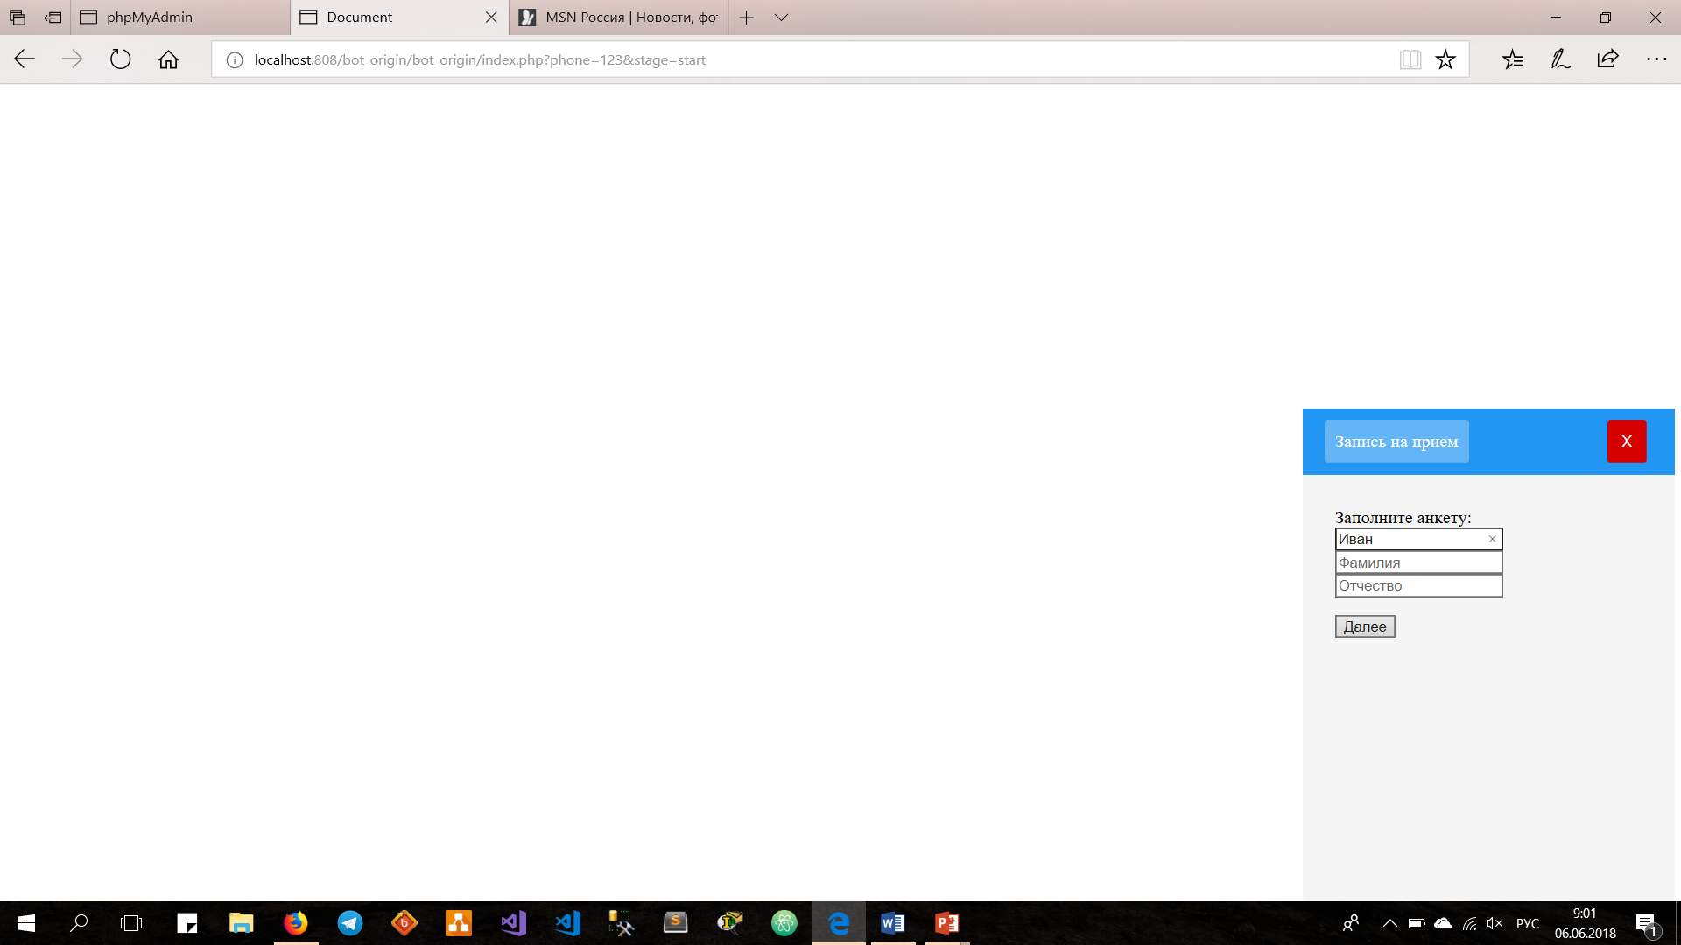 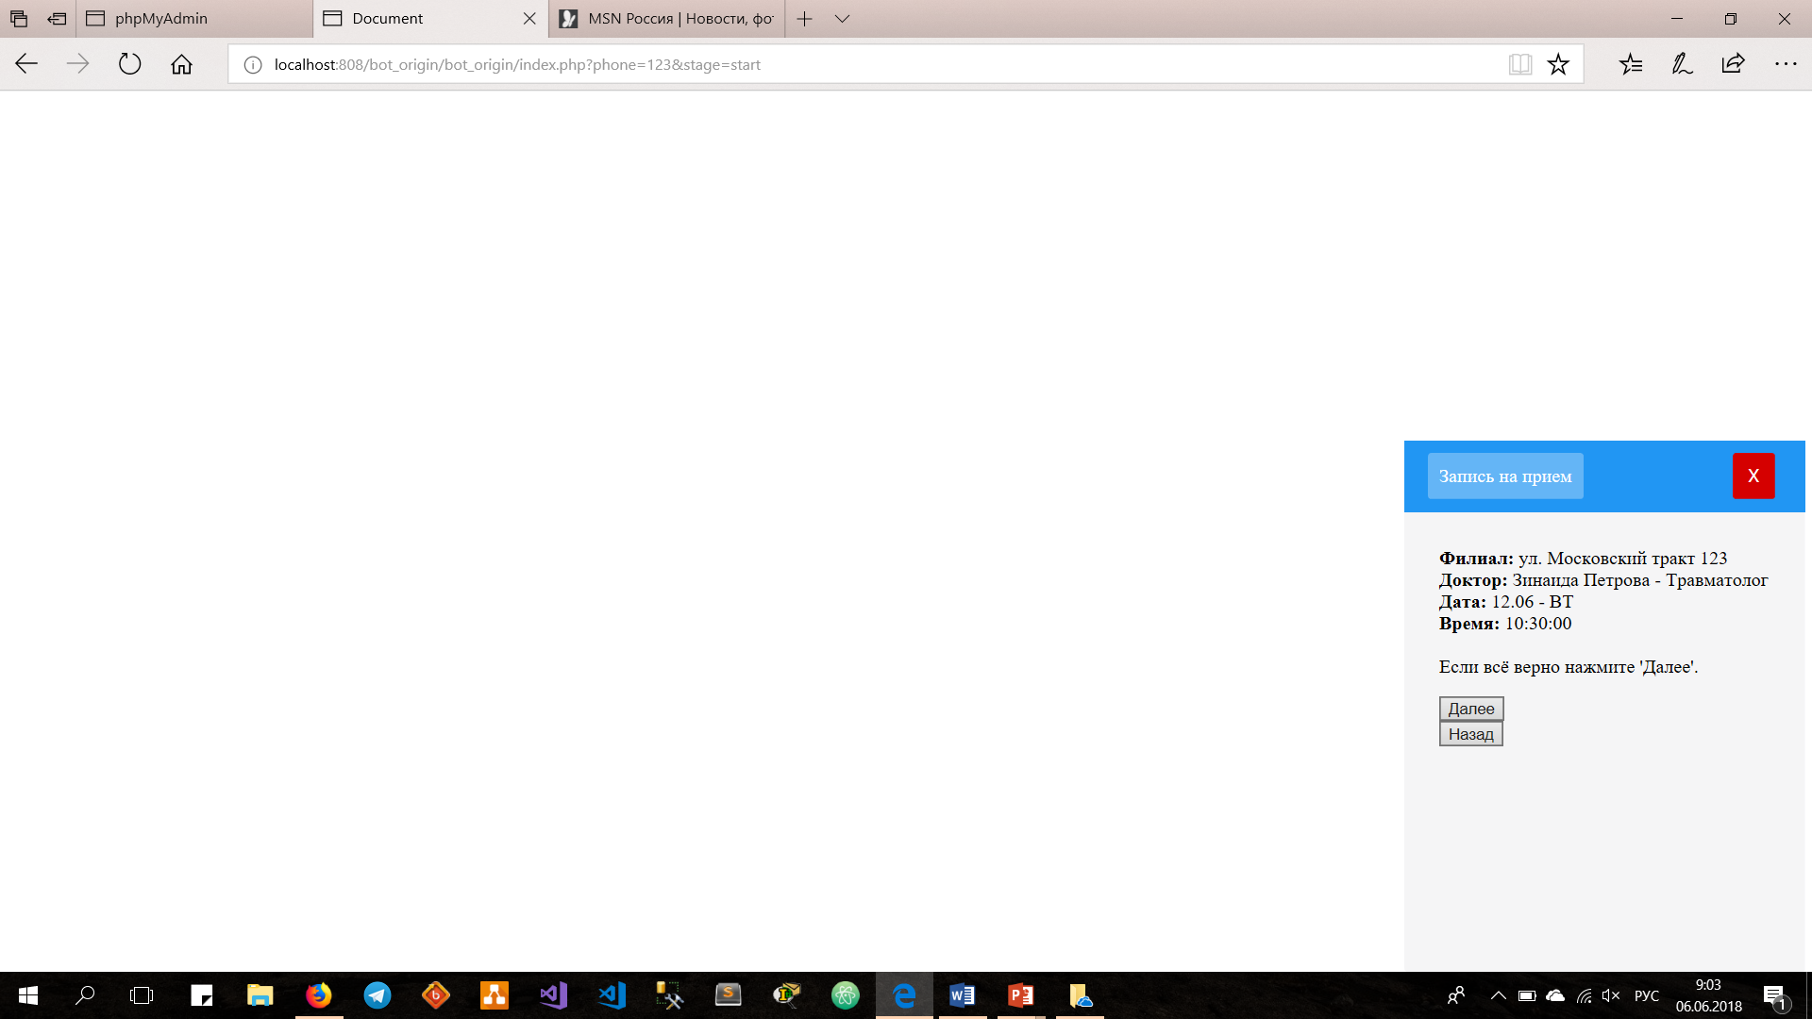

Рисунок 3. Форма виджета.

При записи к врачу она записывается в базу данных phpMyAdmin (рисунок 4):

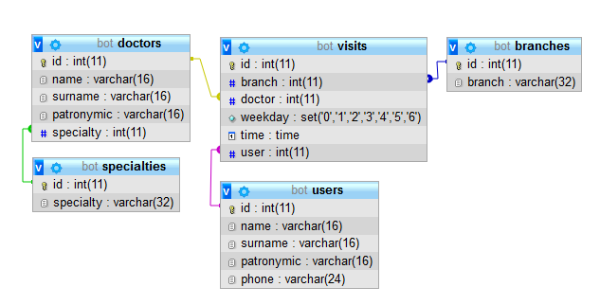

Рисунок 3. Схема данных.

Также этот виджет с лекгостью можно установить на сайт. Добавить можно как API:

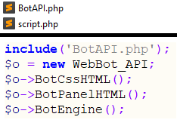



1. Структура виджета разбита на 3 части
2. Простая и быстрая интеграция
3. Удаленное поддержка
4. Продажа виджета компаниям

**Заключение**

В ходе выполнения курсовой работы была рассмотрена предметная область «Веб виджет для записи к врачу в поликлинику». Был разработан веб виджет для записи к врачу в поликлинику, а именно выполнены следующие задачи:

* разработан интерфейс веб виджета,
* создана база данных для записей,
* создана регистрация пациентов на сайте,
* разработан нахождение уже записанного пациента в поликлтнику.

**Список литературы**

1. Бураков П. В. ВВЕДЕНИЕ В СИСТЕМЫ БАЗ ДАННЫХ [Текст]: Учебное пособие/ П.В. Бураков, В.Ю. Петров – СПб, СПбГУ ИТМО, 2010. – 128с.

2. Томас Коннолли Базы данных: проектирование, реализация и сопровождение. 2-е издание [Текст]/ Томас Коннолли, Каролин Бегг, Анна Страчан – Москва: Издательский дом «Вильямс», 2000. – 1120с.

3. Карпова Т.С. Базы данных. Модели, разработка, реализация [Текст]: Учебное пособие/ Т.С. Карпова – Москва: «ИНТУИТ», 2016. – 241с.

4. Peter Pin-Shan Chen The Entity-Relationship Model-Toward a Unified View of Data. ACM Transactions on Database Systems, Volume 1, Number 1 [Текст]/ Peter Pin-Shan Chen – Massachusets Institute of Technology, 1976. – p.9-36

5. Медведкова И. Е. Базы данных [Текст]: Учебное пособие/ И. Е. Медведкова, Ю. В. Бугаев, С. В. Чикунов – Воронеж, ВГУИТ, 2014. – 105с.

6. Лазицкас Е. А. Базы данных и системы управления базами данных [Текст]: учебное пособие/ Е. А. Лазицкас, И. Н. Загумённикова, П. Г. Гилевский. – Минск: РИПО, 2016. 267с.

7. Гущин А. Н. Базы данных [Текст]: учебник/ А. Н. Гущин – Москва: Директ-Медиа, 2014. 266с.

8. Илюшечкин В.М. ОСНОВЫ ИСПОЛЬЗОВАНИЯ И ПРОЕКТИРОВАНИЯ БАЗ ДАННЫХ [Текст]: учебник/ В.М. Илюшечкин – Москва, МИЭТ, 2014.- - 213с.

9. Garcia-Molina Database Systems: The Complete Book [Текст]/Hector Garcia-Molina, Jeffrey D. Ullman, Jennifer Widom – Pearson Prentice Hall, 2009. – 1203c.

10. Andy Oppel Data Modeling, A Beginner's Guide [Текст]/ Andy Oppel – McGraw Hill Professional, 2009, 368c.

11. Toby J. Teorey Database Modeling and Design [Текст]/ Toby J. Teorey, Sam S. Lightstone, Tom Nadeau, and H. V. Jagadish – Elseiver, 2006. – 275c.

12. David C. Hay UML and Data Modeling: A Reconciliation [Текст]/ David C. Hay – Technics publications, 2011, 233c.

13. Graeme Simsion Data Modeling Theory and Practice [Текст]/ Graeme Simsion - Technics publicationsб 2007. – 161с.

14. Narayan S. Umanath Data Modeling and Database Design [Текст]/ Narayan S. Umanath – Thompson Course Technology, 2007. – 698c.

15. Стружкин Н.П. Базы данных. Проектирование [Текст]: учебник/ Н. П. Стружкин, В.В. Годин – Москва: Издательство Юрайт, 2017. – 277с.